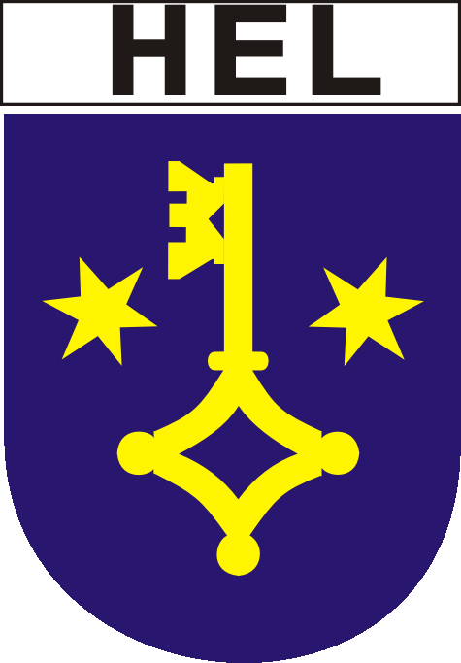 | Miejska Komisja Wyborcza w Helu | 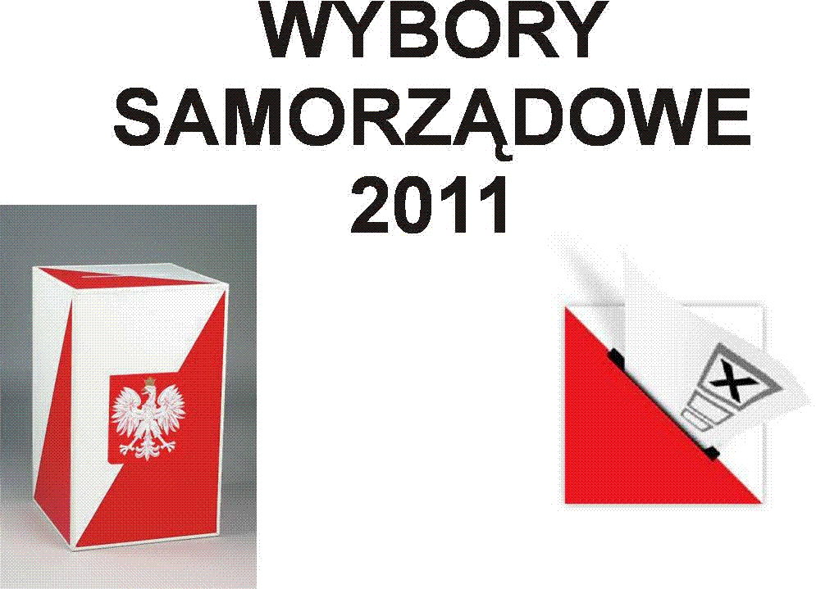
ul. Wiejska 50, 84-150 Hel
tel. 795 454 329 i (58) 6777240

Hel, dnia 24 sierpnia 2011 roku.

KOMUNIKAT O ZASADACH LOSOWANIA
NUMERÓW DLA LIST KANDYDATÓW
NA RADNYCH
DO RADY MIASTA HELU
W WYBORACH UZUPEŁNIAJĄCYCH W OKRĘGU NR 2 ZARZĄDZONYCH NA DZIEŃ 18 WRZEŚNIA 2011 r.

I
- Miejska Komisja Wyborcza w Helu na podstawie art. 64o ust. 7 ustawy z dnia 16 lipca 1998 r. - Ordynacja Wyborcza do rad gmin, rad powiatów i sejmików województw (tekst jednolity: Dz. U. z 2010 r. Nr 176, poz. 1190) przyznaje numery listom kandydatów tych komitetów.
- Ustalenie, które komitety wyborcze spełniły warunek dla przyznania ich listom numerów, Miejska Komisja Wyborcza dokona na podstawie rejestru list kandydatów.

II
- Losowanie odbędzie się publicznie w dniu 26 sierpnia 2011 r. o godz. 13.00 w siedzibie Urzędu Miasta Helu w pom. nr 4, w obecności pełnomocników wyborczych.

- Losowanie będzie przeprowadzone w trakcie posiedzenia Miejskiej Komisji Wyborczej w następujący sposób:
  - Dwa pojemniki będą umieszczone w widocznym miejscu. Do jednego pojemnika zostaną włożone kartki z kolejnymi numerami dla list, ile jest uprawnionych komitetów. Do drugiego pojemnika zostaną włożone kartki z nazwami komitetów wyborczych. Oba rodzaje losowanych kartek będą umieszczone w kopertach.
  - Czynności losowania dokonają dwaj członkowie Miejskiej Komisji Wyborczej wyznaczeni przez Przewodniczącego Komisji. Jedna osoba będzie losowała numer dla list, zaś druga osoba – nazwę komitetu wyborczego. Wylosowany numer i nazwa komitetu będą odczytane przez losujące osoby i następnie powtarzane przez Przewodniczącego Miejskiej Komisji Wyborczej.
  - Wyjęte z pojemników kartki będą łączone i zszywane; stanowić one będą dokumentację losowania.

- Z przeprowadzonego losowania zostanie sporządzony protokół, a informacja o przyznanych numerach list kandydatów niezwłocznie zostanie przekazana, w formie komunikatu Miejskiej Komisji Wyborczej, pełnomocnikom komitetów wyborczych oraz Komisarzowi Wyborczemu w Gdańsku i podana do wiadomości publicznej w BIP oraz na stronie internetowej Miasta Helu.

Przewodniczący
Miejskiej Komisji Wyborczej

Irena Lenc

